Приложение № 1 к протоколу № 37
заседания правления Региональной
энергетической комиссии
Кузбасса от 06.07.2023

Экспертное заключение
по материалам АО «Сибирская промышленная сетевая компания», выполненное во исполнение решения Кемеровского областного суда от 16.02.2023 года по делу № 3а-12/2023, апелляционного определения
Судебной коллегии по административным делам Пятого
апелляционного суда от 24.05.2023 по делу № 66а-812/2023

Решение Кемеровского областного суда от 16.02.2023 по делу
№ 3а-12/2023 с учетом апелляционного определения Судебной коллегии по административным делам Пятого апелляционного суда от 24.05.2023 по делу № 66а-812/2023 включает:
Признать недействующими со дня принятия постановление Региональной энергетической комиссии Кузбасса (далее – РЭК Кузбасса) от 1 ноября 2022 года № 352 «Об установлении индивидуальных тарифов на услуги по передаче электрической энергии для взаиморасчетов между АО «Сибирская промышленная сетевая компания» (ИНН 4205234208) и сетевыми организациями Кемеровской области – Кузбасса на 2022 год».
Обязать Региональную энергетическую комиссию Кузбасса принять нормативный правовой акт, заменяющий названное выше постановление Региональной энергетической комиссии Кузбасса признанное не действующим, в течении одного месяца со дня вступления решения суда в законную силу.
Судом установлено, что «На территории Кемеровской области – Кузбасса ставки на содержание электрических сетей соответствующего уровня напряжения в расчете за МВт заявленной мощности прочих потребителей на 2022 год утверждены постановлением РЭК Кузбасса от 30 декабря 2021 года № 954 «Об установлении единых (котловых) тарифов на услуги по передаче электрической энергии по сетям Кемеровской области - Кузбасса, поставляемой прочим потребителям на 2022 год» и изложены в приложении «Единые (котловые) тарифы на услуги по передаче электрической энергии по сетям Кемеровской области - Кузбасса, поставляемой прочим потребителям на 2022 год» в подпункте 1.1.1 пункта 1.1 (первое полугодие) и подпункте 2.1.1 пункта 2.1 (второе полугодие) (том 2 л.д. 15 – 16). Также указанным постановлением установлен размер НВВ сетевых организаций без учета оплаты потерь, учтенной при утверждении (расчете) единых (котловых) тарифов на услуги по передаче электрической энергии по сетям Кемеровской области – Кузбасса – таблица 2 приложения к постановлению (том 2 л.д. 17 – 18).
Однако при расчете избытка/недостатка средств, относимого на содержание электрических сетей органом регулирования в части единой ставки на содержание электрических сетей в расчете за МВт заявленной мощности прочих потребителей по уровням напряжения ВН и СН2 в каждом полугодии, а также размера НВВ сетевой организации использованы иные значения, нежели утверждены вышеуказанным постановлением РЭК Кузбасса.
В частности постановлением РЭК Кузбасса от 30 декабря 2021 года № 954 утверждены: единая ставка на содержание электрических сетей в расчете за МВт заявленной мощности прочих потребителей по уровню напряжения ВН в размере 794 057,73 руб./МВт мес. (первое полугодие), 832 172,50 руб./МВт мес. (второе полугодие), по уровню напряжения СН2 - 842 450,27 руб./МВт мес. (первое полугодие), 1 014 494,33 руб./МВт мес. (второе полугодие), НВВ Общества без учета оплаты потерь, учтенная при утверждении (расчете) единых (котловых) тарифов, - 21 191,01 тыс. руб., тогда как для расчета приняты единая ставка на содержание электрических сетей в расчете за МВт заявленной мощности прочих потребителей по уровню напряжения ВН в размере 785 052,44 руб./МВт мес. (первое полугодие), 807 264,57 руб./МВт мес. (второе полугодие), по уровню напряжения СН2 - 814 628,55 руб./МВт мес. (первое полугодие), 968 028,94 руб./МВт мес. (второе полугодие), НВВ Общества без учета оплаты потерь, учтенная при утверждении (расчете) единых (котловых) тарифов, - 21 187,49 тыс. руб. (том 1 л.д. 208).
Аналогичным образом, осуществляя с применением формулы 15.22 пункта 52 Методических указаний № 20-э/2 расчет избытка/недостатка средств, относимого на потери электроэнергии, который должна получить сетевая организация, где участвуют значение единой ставки на оплату технологического расхода (потерь) электроэнергии в процессе ее передачи потребителям по сетям соответствующего уровня напряжения (Тпот) и расходы сетевой организации на оплату потерь в сетях соответствующего уровня напряжения (Зпот), орган регулирования использовал иные значения перечисленных составляющих формулы, относительно утвержденных в ходе тарифного регулирования на 2022 год.
Так, постановлением РЭК Кузбасса от 30 декабря 2021 года № 954 утверждена единая ставка на оплату технологического расхода (потерь) в электрических сетях по уровню напряжения ВН в размере 82,17 руб./МВт ч. (первое полугодие), 86,11 руб./МВт ч. (второе полугодие), по уровню напряжения СН2 - 229,02 руб./МВт ч. (первое полугодие), 240,01 руб./МВт ч. (второе полугодие) (том 2 л.д. 15 – 16); затраты на оплату потерь электрической энергии установлены для АО «СибПСК» на 2022 год в размере 9 021, 96 тыс. руб. (административное дело № 3а – 91/2022 том 2 л.д. 133), вместе с тем для расчета приняты единая ставка на оплату технологического расхода (потерь) в электрических сетях по уровню напряжения ВН в размере 27,29 руб./МВт ч. (первое полугодие), 82,17 руб./МВт ч. (второе полугодие), по уровню напряжения СН2 – 176,36 руб./МВт ч. (первое полугодие), 229,02 руб./МВт ч. (второе полугодие), затраты на оплату потерь электрической энергии - 8 339, 35 тыс. руб. (том 1 л.д. 208).
Изложенные обстоятельства стороной административного ответчика не оспариваются со ссылкой на наличие технической ошибки (том 2 л.д. 21 – 23).
Между тем допущенные регулирующим органом при расчете технические ошибки повлекли неправильное определение размера тарифной выручки и, как следствие, индивидуальных тарифов, используемых для взаиморасчетов между сетевыми организациями при осуществлении регулируемой деятельности.»

Таблица 1
Таблица 2

Таблица 3

Индивидуальные тарифы на услуги по передаче электрической энергии для
взаиморасчетов между сетевыми организациями Кемеровской области - Кузбасса на 2022 год

№  п/п | Наименование сетевых организаций | 1 полугодие |  |  | 2 полугодие
№  п/п | Наименование сетевых организаций | Односта-вочный тариф | Двухставочный тариф |  | Односта-вочный тариф | Двухставочный тариф
№  п/п | Наименование сетевых организаций | Односта-вочный тариф | ставка за содержание электрических сетей | ставка на оплату технологи-ческого расхода (потерь) | Односта-вочный тариф | ставка за содержание электрических сетей | ставка на оплату технологи-ческого расхода (потерь)
№  п/п | Наименование сетевых организаций | руб./кВт·ч | руб./МВт·мес. | руб./МВт·ч | руб./кВт·ч | руб./МВт·мес. | руб./МВт·ч
1 | 2 | 3 | 4 | 5 | 6 | 7 | 8
 | ООО «Горэлектросеть» (ИНН 4217127144) – АО «Сибирская промышленная сетевая компания» (ИНН 4205234208) | 0,01000 | 5 168,781662 | 1,415000 | 0,01000 | 5 264,563055 | 1,415000
 | ООО «Кузбасская энергосетевая компания» (ИНН 4205109750) - АО «Сибирская промышленная сетевая компания» (ИНН 4205234208) | 0,01000 | 52 740,602517 | 1,415000 | 0,01000 | 3 771,915864 | 1,415000
 | ООО «ОЭСК» (ИНН 4223052779) – АО «Сибирская промышленная сетевая компания» (ИНН 4205234208) | 0,01000 | 3 984,534431 | 1,415000 | 0,01000 | 4 228,414789 | 1,415000
 | АО «Сибирская промышленная сетевая компания» (ИНН 4205234208) – ООО «ЕвразЭнергоТранс» (ИНН 4217084532) | 0,01000 | 6 201,416343 | 1,415000 | 0,01000 | 6 317,455169 | 1,415000

1 | 2 | 3 | 4 | 5 | 6 | 7 | 8
 | АО «Сибирская промышленная сетевая компания» (ИНН 4205234208) - ПАО «Россети Сибирь» (филиал ПАО «Россети Сибирь» - «Кузбассэнерго - РЭС» (ИНН 2460069527) | 0,71070 | 350 812,989253 | 116,998444 | 0,88659 | 447 068,240650 | 141,976498
 | АО «Сибирская промышленная сетевая компания» (ИНН 4205234208) – АО «Северо-Кузбасская энергетическая компания» (ИНН 4205153492) | 0,01000 | 4 825,150991 | 1,415000 | 0,01000 | 4 901,471800 | 1,415000
 | АО «Сибирская промышленная сетевая компания» (ИНН 4205234208) – ООО «Территориальная сетевая организация «Сибирь» (ИНН 4205282579) | 0,01000 | 4 626,053607 | 1,415000 | 0,01000 | 3 976,460200 | 1,415000
 | АО «Сибирская промышленная сетевая компания» (ИНН 4205234208) – ООО «ЭнергоПаритет» (ИНН 4205262491) | 0,01000 | 4 581,593371 | 1,415000 | 0,01000 | 4 781,630375 | 1,415000
 | АО «Сибирская промышленная сетевая компания» (ИНН 4205234208) - ООО «СибЭнергоСеть»  (ИНН 4223127110) | 0,01000 | 4 366,305132 | 1,415000 | 0,01000 | 4 770,133639 | 1,415000
 | ООО «Ресурсоснабжающая компания» (ИНН 4205372624) - АО «Сибирская промышленная сетевая компания» (ИНН 4205234208) | 0,70366 | 438 528,179254 | 99,567234 | 0,94982 | 600 676,460599 | 134,399516

В целях исполнения решения суда осуществлен перерасчет избытка/недостатка средств, относимого на содержание электрических сетей в части единой ставки на содержание электрических сетей в расчете за МВт заявленной мощности прочих потребителей по уровням напряжения ВН и СН2 в каждом полугодии, а также размера НВВ сетевой организации использованы значения, утвержденные вышеуказанным постановлением РЭК Кузбасса (таблица 1 «Структура полезного отпуска и тарифной выручки по единым котловым и индивидуальным тарифам», таблица 2 «Расшифровка сальдо-перетоков и взаиморасчётов (поступлений и оплаты) со смежными сетевыми организациями по индивидуальным тарифам»). С учетом внесенных изменений рассчитаны индивидуальные тарифы на 2022 год (таблица 3).

Приложение № 2 к протоколу № 37
заседания правления Региональной
энергетической комиссии
Кузбасса от 06.07.2023
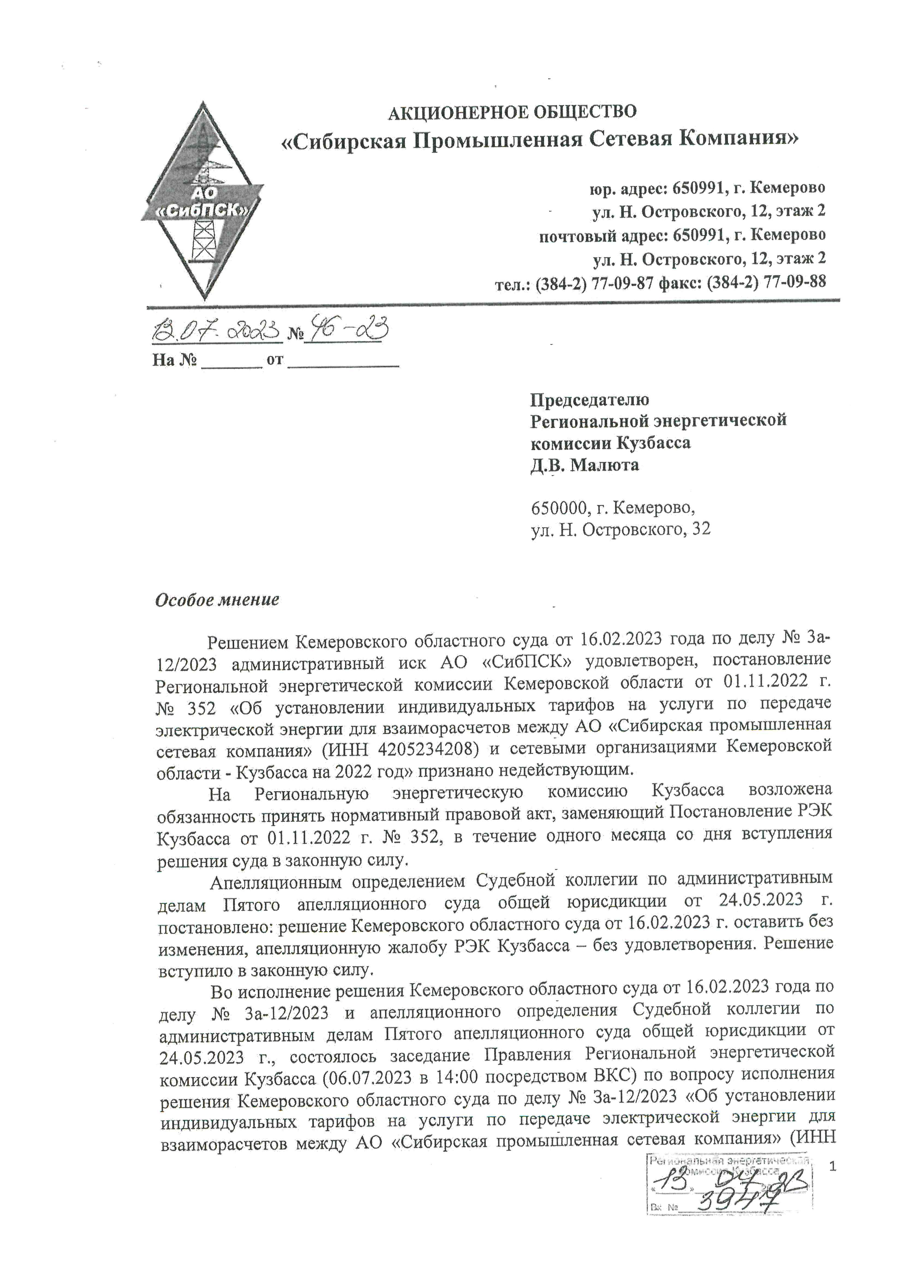

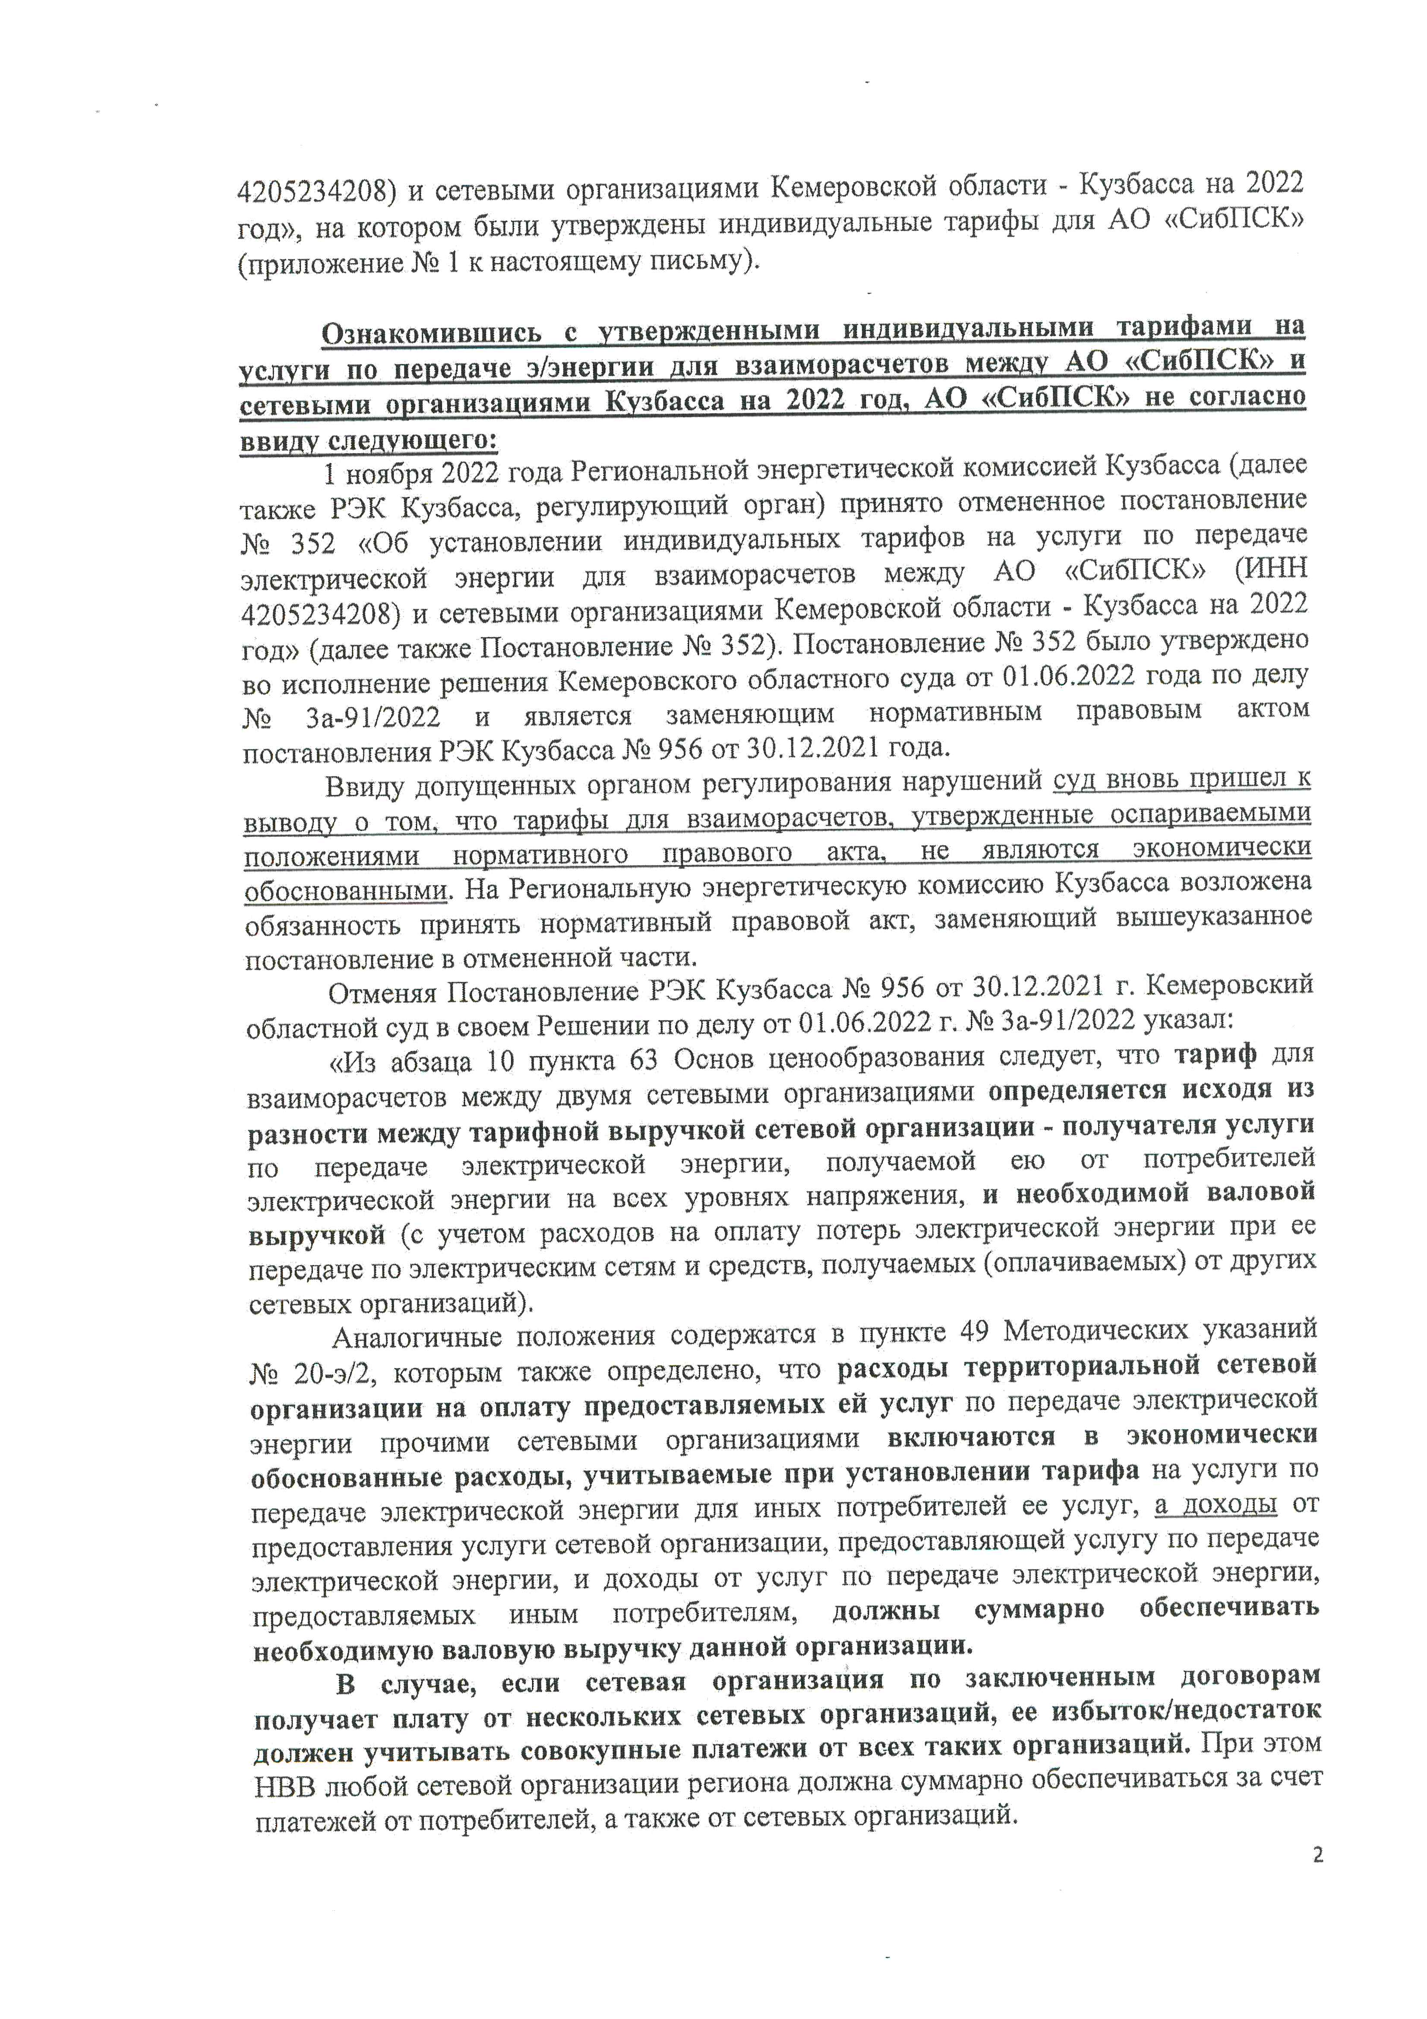

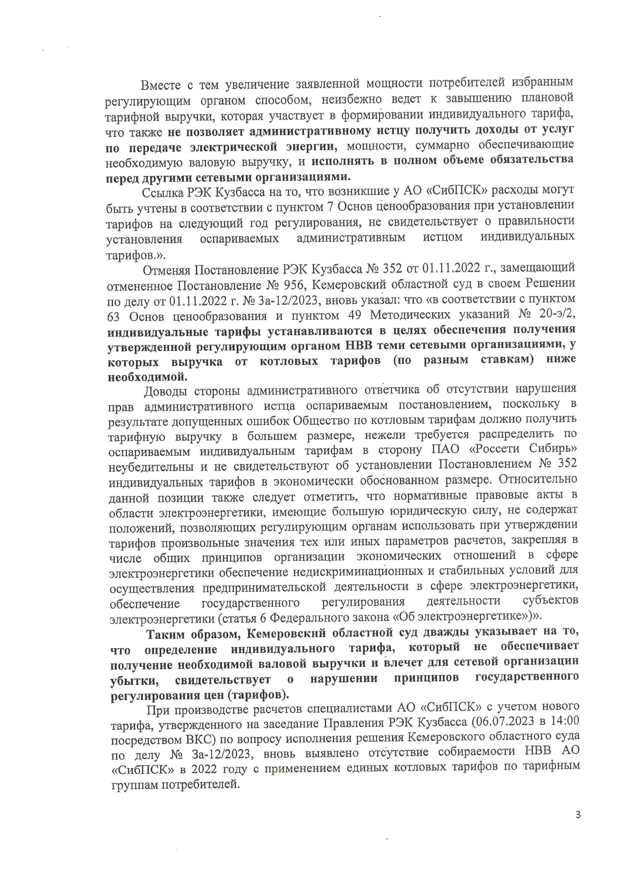
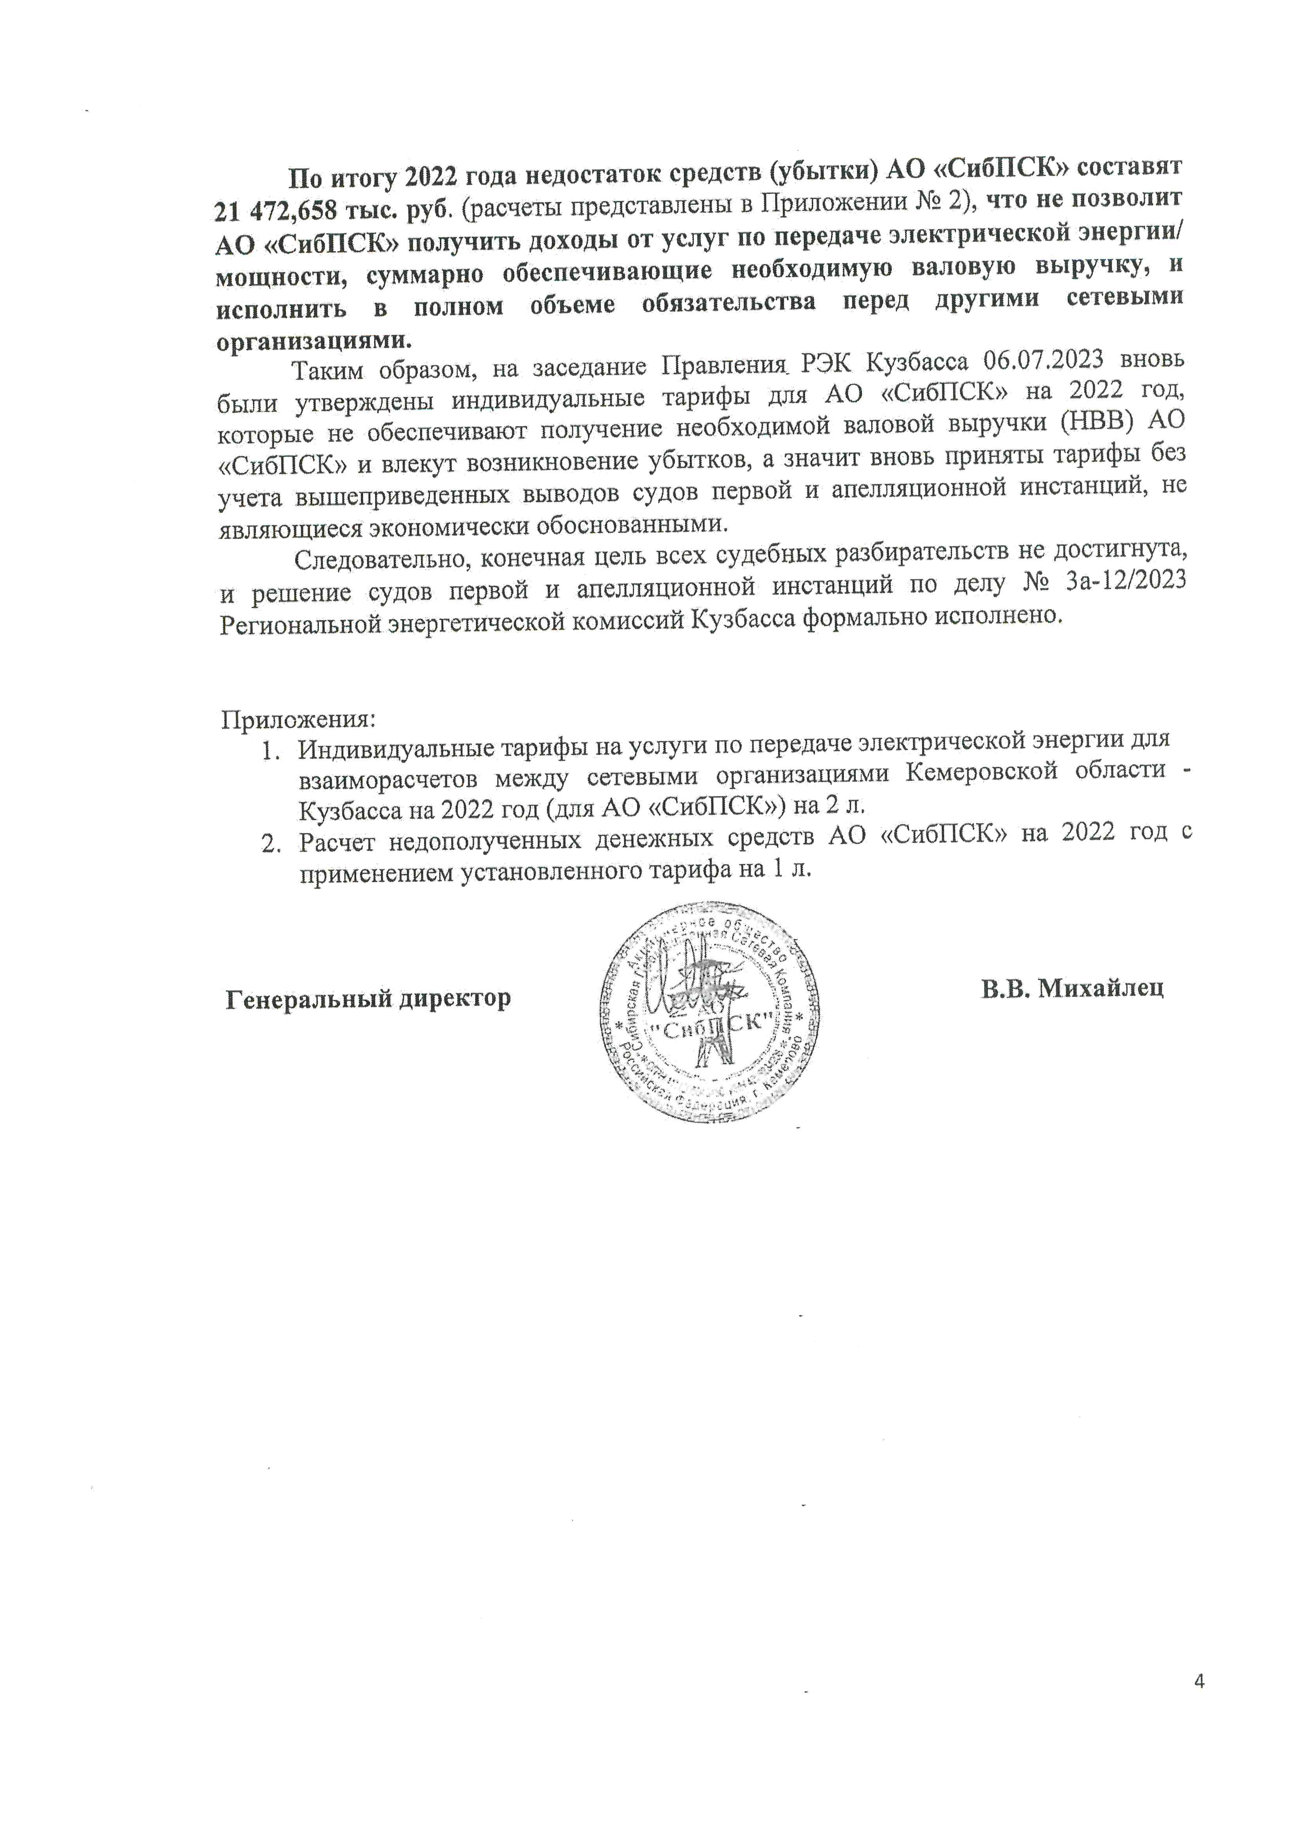
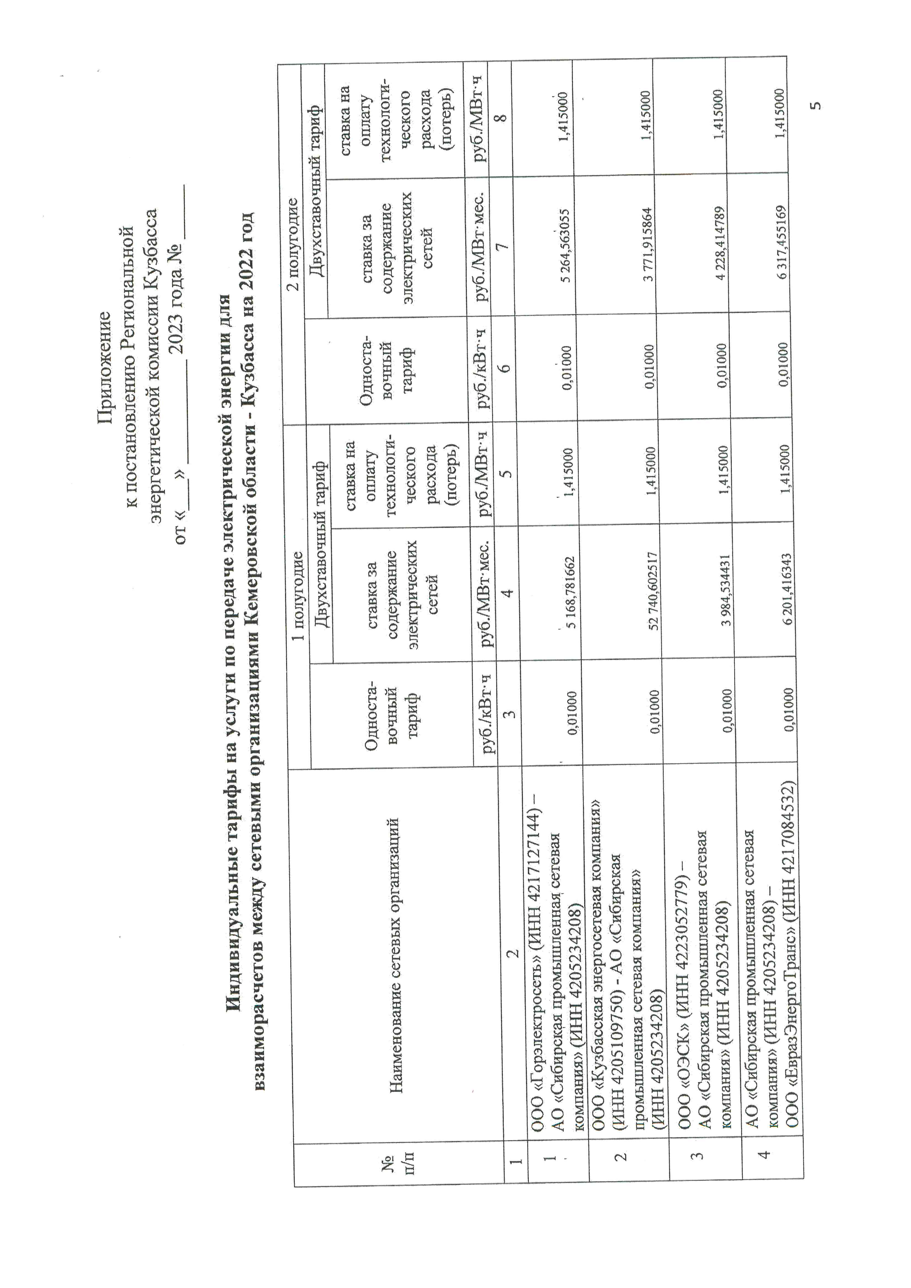
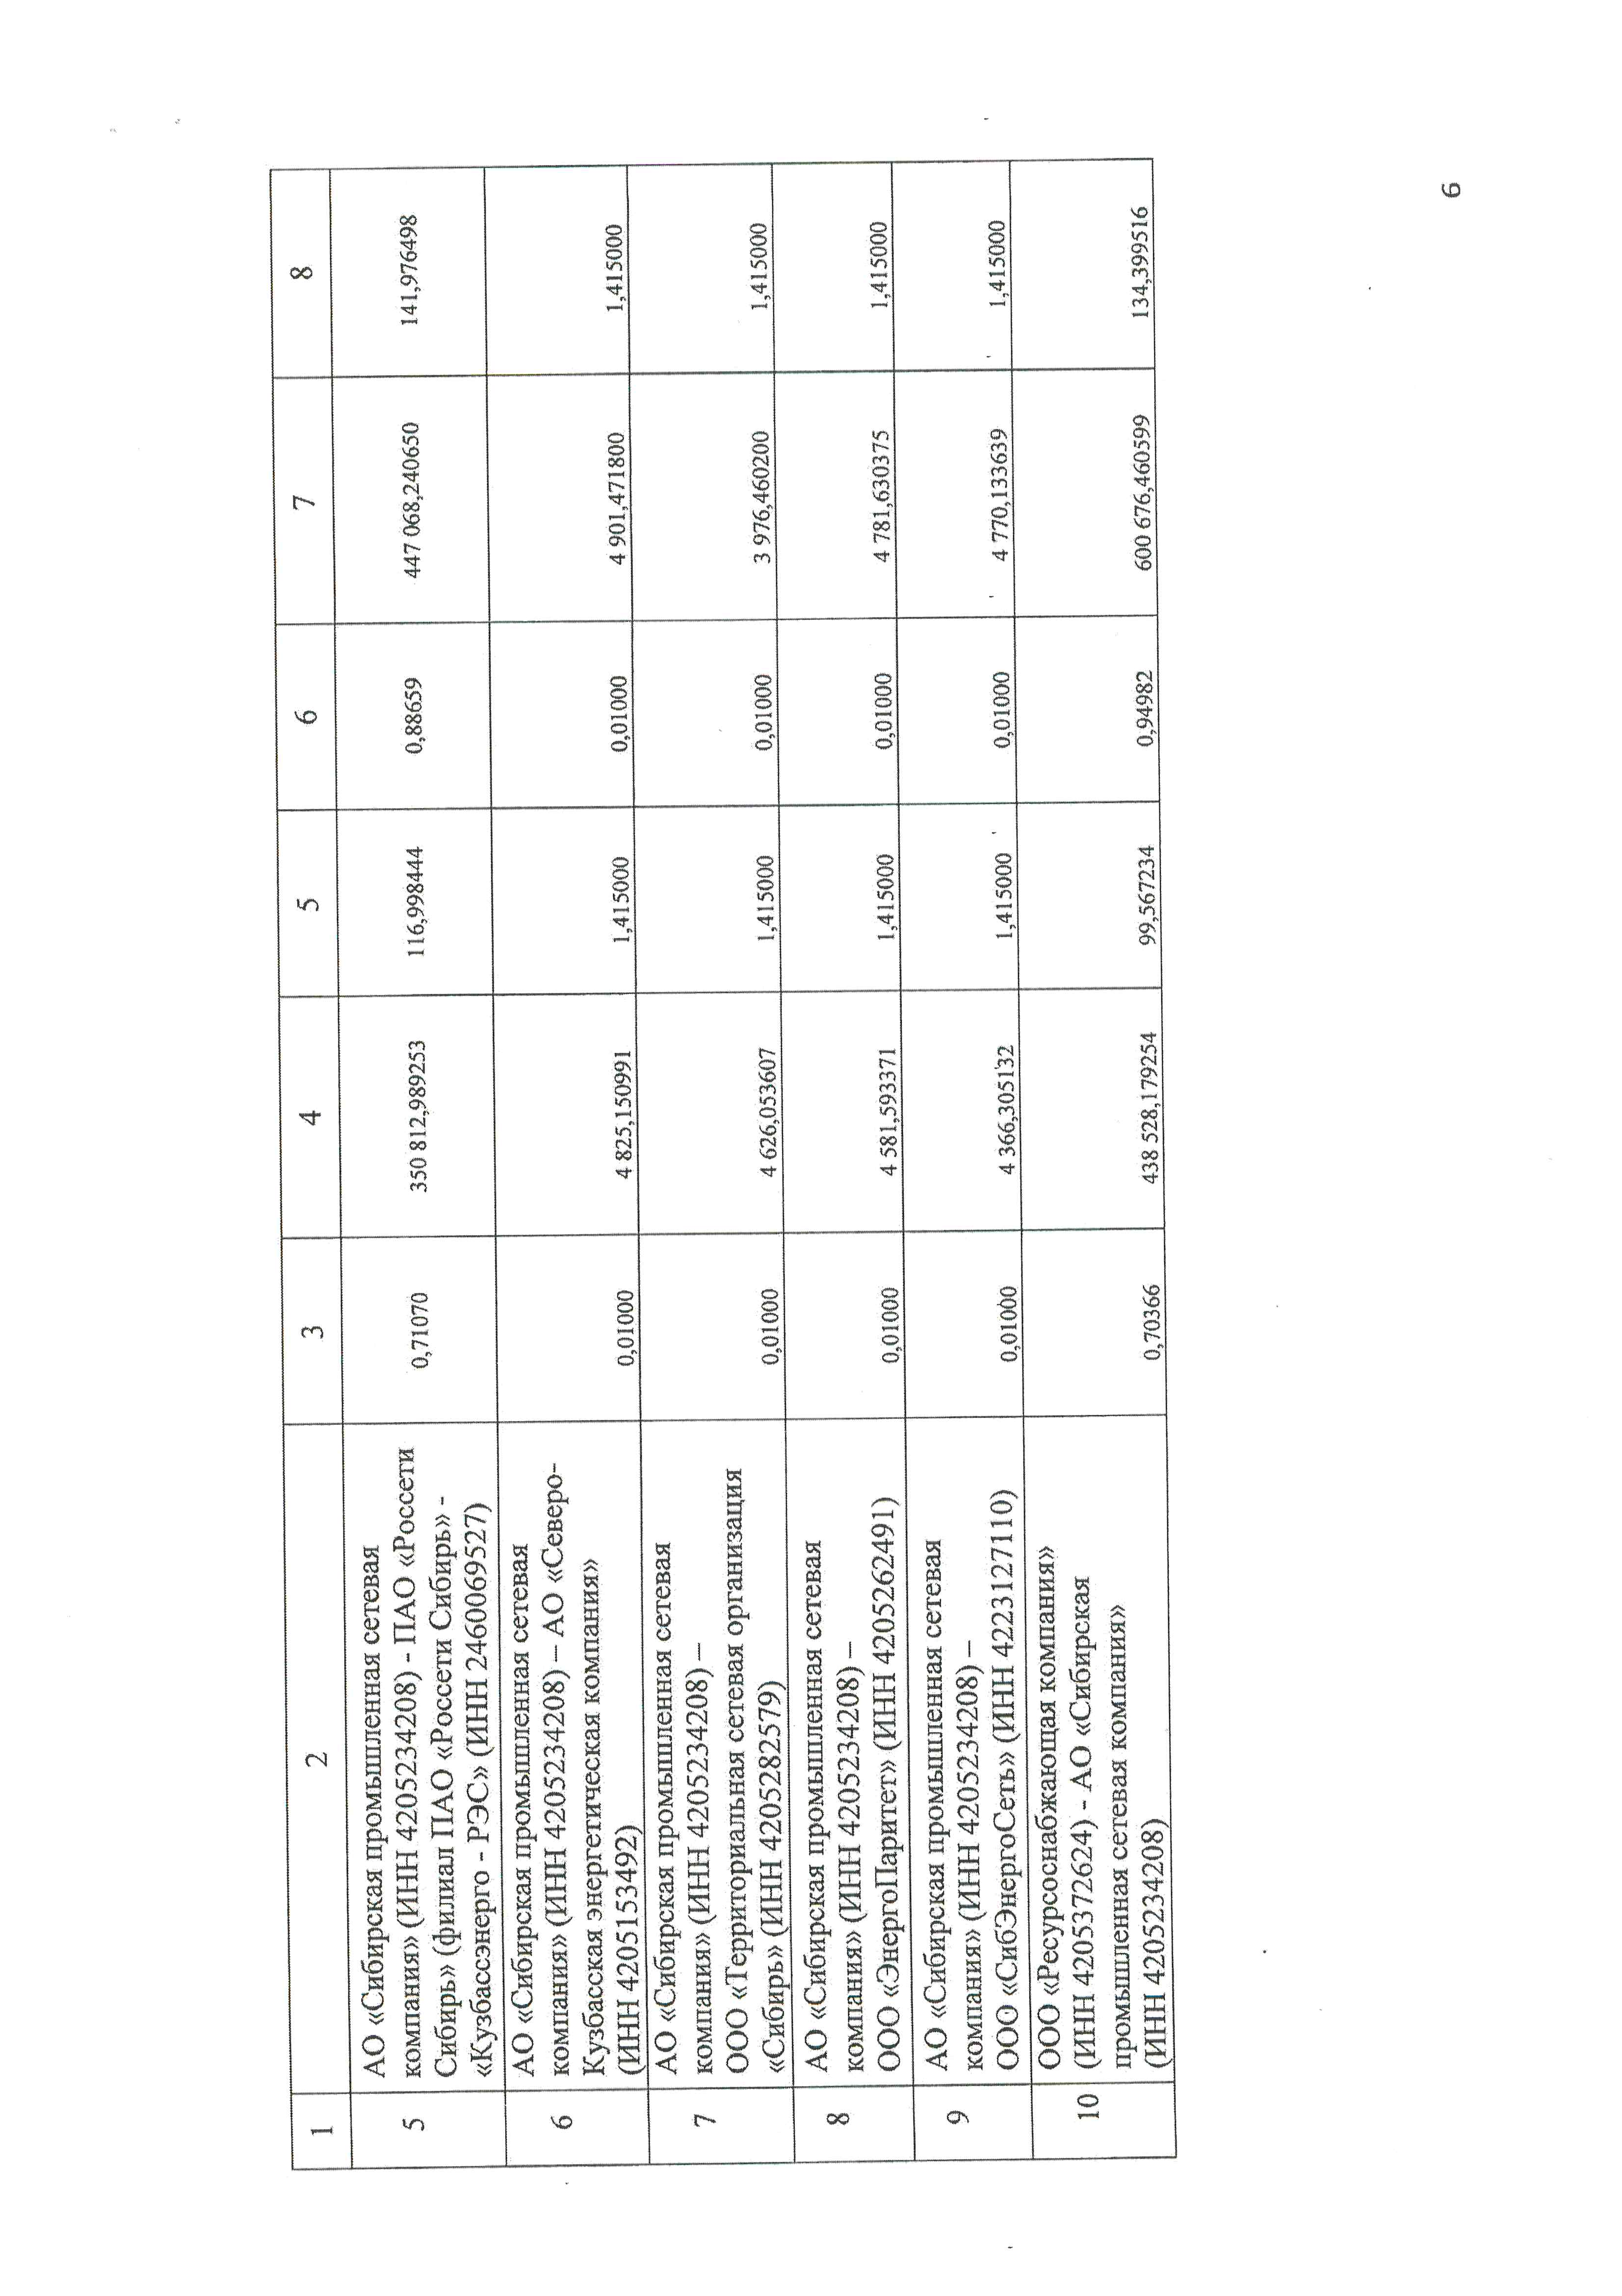
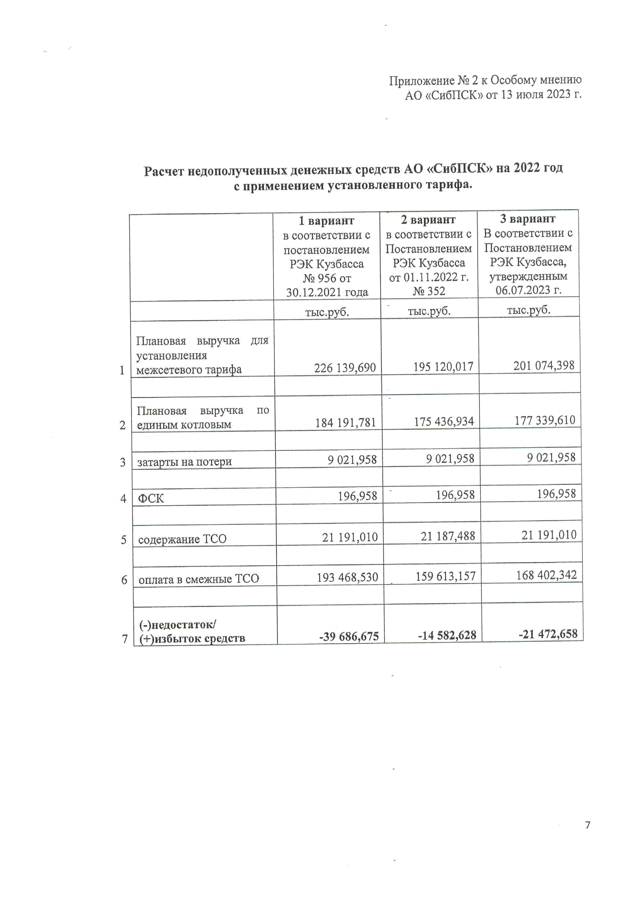

Приложение № 3 к протоколу № 37
заседания правления Региональной
энергетической комиссии
Кузбасса от 06.07.2023

Производственная программа
ООО «Горводоканал» (Мариинский муниципальный округ)
в сфере холодного водоснабжения питьевой водой, водоотведения на период с 01.01.202023 по 31.12.2027

Раздел 1. Паспорт производственной программы

Наименование организации | ООО «Горводоканал»
Юридический адрес, почтовый адрес | Юридический адрес:  630083, г. Новосибирск, ул. Большевистская, д. 122, кв. 17  Почтовый адрес:  652150, Кемеровская область,  г. Мариинск, пер. Южный, 1
Наименование уполномоченного органа, утвердившего производственную программу | Региональная энергетическая комиссия Кузбасса
Юридический адрес, почтовый адрес уполномоченного органа, утвердившего программу | 650000, г. Кемерово,  ул. Н. Островского, д. 32

Раздел 2. Перечень плановых мероприятий по ремонту объектов централизованных систем холодного водоснабжения и (или) водоотведения

№ п/п | Наименование мероприятия | Срок реали-зации | Финан-совые потреб-ности, тыс. руб. | Ожидаемый эффект
 |  |  |  | Наимено-вание показа-телей | тыс. руб. | %
1 | 2 | 3 | 4 | 5 | 6 | 7
1. Холодное водоснабжение питьевой водой
1.1. | Замена водопроводной трубы по ул.Киреева от дома №5-7 до дома №41, 550м. Ø 100мм. | 2024 | 1281,28 | - | - | -
1.2. | Замена водопроводной трубы по ул.Сибиряков-Гвардейцев от магазина Чайка до дома №11, 370м. Ø 76мм. | 2024 | 1008,90 | - | - | -
1.3. | Замена водопроводной трубы по ул.Набережная от №158 до №186, 440м. Ø 159мм. | 2024 | 2100,00 | - | - | -
1.4. | Капитальный ремонт замене участка водопровода L =125 м, стальная труба диаметром 159 мм на ПЭ диам. 110 мм от № 47 по ул. Социалистическая до № 41 по ул. Социалистическая | 2024 | 633,80 | - | - | -
1.5. | Замена водопроводной трубы по ул.Енисейская от Д/сад Малыш до ул.Котовского №92, 150м. Ø 100мм. | 2025 | 500,00 | - | - | -
1.6. | Замена водопроводной трубы по ул.Мира от дома №1 до ул.Кооперативная №1, 100м. Ø 63мм. | 2025 | 200,00 | - | - | -
1.7. | Замена водопроводной трубы по ул.Сибиряков-Гвардейцев от скважины до котельной, 500м. Ø 100мм. | 2025 | 1500,00 | - | - | -
1.8. | Замена водопроводной трубы по ул.Чкалова от №1 до №38, 456м. Ø 159мм. | 2025 | 2100,00 | - | - | -
1.9. | Капитальный ремонт замене участка водопровода L =125 м, стальная труба диаметром 159 мм на ПЭ диам. 110 мм от № 41 по ул. Социалистическая до № 33 по ул. Социалистическая | 2025 | 600,05 | - | - | -
1.10. | Замена водопроводной трубы по ул.Энгельса от дома №9 до магазина Викас, 80м. Ø 100мм. | 2026 | 210,00 | - | - | -
1.11. | Замена водопроводной трубы по ул.Печенкина от №1А до №17 , 350м. Ø 100мм. | 2026 | 815,36 | - | - | -
1.12. | Замена водопроводной трубы по ул.Западная от скважины до колодца около дома №52, 120м. Ø 63мм. | 2026 | 200,00 | - | - | -
1 | 2 | 3 | 4 | 5 | 6 | 7
1.13. | Замена водопроводной трубы по ул.Новоселов от дома№2 до 1б, 70м. Ø 50мм. Подключить врезку | 2026 | 120,00 | - | - | -
1.14. | Замена водопроводной трубы по ул.Пограничная от дома№43 до дома№ 69, 296м. Ø50 мм. | 2026 | 350,00 | - | - | -
1.15. | Замена водопроводной трубы по ул.Набережная от перекрестка с Юбилейной до ул.Чкалова №2, 465м. Ø 159мм. | 2026 | 2500,00 | - | - | -
1.16. | Замена водопроводной трубы по пер.Энтузиастов от скважины по ул.Моисеева, 750м. Ø 63мм. | 2027 | 938,925 | - | - | -
1.17. | Замена водопроводной трубы по ул.Энергетиков от дома №17 до дома №34, 400м. Ø 50мм. | 2027 | 700,00 | - | - | -
1.18. | Замена водопроводной трубы по ул.Сосновая, 120м. Ø50 мм.+ 2 присоединения | 2027 | 300,00 | - | - | -
 | Итого: |  | 16058,315
 | 2. Водоотведение
- | - | - | - | - | - | -

Раздел 3. Перечень плановых мероприятий, направленных на улучшение качества питьевой воды и (или) качества очистки сточных вод

Наименование мероприятия | Срок реали-зации | Финан-совые потреб-ности, тыс. руб. | Ожидаемый эффект
Наименование мероприятия | Срок реали-зации | Финан-совые потреб-ности, тыс. руб. | Наименование показателей | тыс. руб. | %
1. Холодное водоснабжение питьевой водой
- | - | - | - | - | -
2. Водоотведение
- | - | - | - | - | -

Раздел 4. Перечень плановых мероприятий по энергосбережению и повышению энергетической эффективности холодного водоснабжения (в том числе по снижению потерь воды при транспортировке) и водоотведения

Наименование мероприятия | Срок реали-зации | Финан-совые потреб-ности, тыс. руб. | Ожидаемый эффект
Наименование мероприятия | Срок реали-зации | Финан-совые потреб-ности, тыс. руб. | Наименование показателей | тыс. руб. | %
1. Холодное водоснабжение питьевой водой
- | - | - | - | - | -
2. Водоотведение

Раздел 5. Планируемые объемы подачи питьевой воды и объемы принимаемых сточных вод

№  п/п | Наименование показателя | Ед. изм. | 2023 год | 2024 год |  | 2025 год |  | 2026 год |  | 2027 год
№  п/п | Наименование показателя | Ед. изм. | с 01.01.  по 31.12. | с 01.01.  по 30.06. | с 01.07.  по 31.12. | с 01.01.  по 30.06. | с 01.07.  по 31.12. | с 01.01.  по 30.06. | с 01.07.  по 31.12. | с 01.01. по 30.06. | с 01.07.  по 31.12.
1 | 2 | 3 | 4 | 5 | 6 | 7 | 8 | 9 | 10 | 11 | 12
- Холодное водоснабжение питьевой водой
1.1. | Поднято воды | м³ | 1124847,02 | 670615,31 | 670615,31 | 562423,51 | 562423,51 | 562423,51 | 562423,51 | 562423,51 | 562423,51
1.2. | Получено со стороны | м³ | - | - | - | - | - | - | - | - | -
1.3. | Расход воды на коммунально-бытовые нужды | м³ | - | - | - | - | - | - | - | - | -
1.4. | Расход воды на нужды предприятия: | м³ | 5350,00 | 2675,00 | 2675,00 | 2675,00 | 2675,00 | 2675,00 | 2675,00 | 2675,00 | 2675,00
1.4.1. | - на очистные сооружения | м³ | - | - | - | - | - | - | - | - | -
1.4.2. | - на промывку сетей | м³ | 5350,00 | 2675,00 | 2675,00 | 2675,00 | 2675,00 | 2675,00 | 2675,00 | 2675,00 | 2675,00
1.4.3. | - прочие |  | - | - | - | - | - | - | - | - | -
1.5. | Объем пропущенной воды через очистные сооружения | м³ | - | - | - | - | - | - | - | - | -
1.6. | Подано воды в сеть | м³ | 1119497,02 | 667940,31 | 667940,31 | 559748,51 | 559748,51 | 559748,51 | 559748,51 | 559748,51 | 559748,51
1 | 2 | 3 | 4 | 5 | 6 | 7 | 8 | 9 | 10 | 11 | 12
1.7. | Потери воды | м³ | 44 330,93 | 26450,00 | 26450,00 | 22165,46 | 22165,46 | 22165,46 | 22165,46 | 22165,46 | 22165,46
1.8. | Уровень потерь к объему поданной воды в сеть | % | 3,96 | 3,96 | 3,96 | 3,96 | 3,96 | 3,96 | 3,96 | 3,96 | 3,96
1.9. | Отпущено воды по категориям потребителей | м³ | 1075166,09 | 641490,31 | 641490,31 | 537583,05 | 537583,05 | 537583,05 | 537583,05 | 537583,05 | 537583,05
1.9.1. | Потребительский рынок | м³ | 1075166,09 | 641490,31 | 641490,31 | 537583,05 | 537583,05 | 537583,05 | 537583,05 | 537583,05 | 537583,05
1.9.1.1. | - население | м³ | 712826,14 | 474705,65 | 474705,65 | 356413,07 | 356413,07 | 356413,07 | 356413,07 | 356413,07 | 356413,07
1.9.1.2. | - прочие потребители | м³ | 362339,95 | 167084,66 | 167084,66 | 18 169,98 | 181169,98 | 181169,98 | 181169,98 | 181169,98 | 181169,98
1.9.2. | Собственные нужды производства | м³ | - | - | - | - | - | - | - | - | -
2. Водоотведение
2.1. | Объем отведенных стоков | м³ | 587930,65 | 300377,65 | 300377,65 | 293965,33 | 293965,33 | 293965,33 | 293965,33 | 293965,33 | 293965,33
2.2. | Хозяйственные нужды предприятия | м³ | - | - | - | - | - | - | - | - | -
2.3. | Принято сточных вод по категориям потребителей | м³ | 587930,65 | 300377,65 | 300377,65 | 293965,33 | 293965,33 | 293965,33 | 293965,33 | 293965,33 | 293965,33
2.3.1. | Потребительский рынок | м³ | 587930,65 | 300377,65 | 300377,65 | 293965,33 | 293965,33 | 293965,33 | 293965,33 | 293965,33 | 293965,33
1 | 2 | 3 | 4 | 5 | 6 | 7 | 8 | 9 | 10 | 11 | 12
2.3.1.1. | - население | м³ | 300259,74 | 164566,95 | 164566,95 | 150129,87 | 150129,87 | 150129,87 | 150129,87 | 150129,87 | 150129,87
2.3.1.2. | - прочие потребители | м³ | 287670,91 | 135810,7 | 135810,7 | 143835,46 | 143835,46 | 143835,46 | 143835,46 | 143835,46 | 143835,46
2.3.2. | Собственные нужды производства | м³ | - | - | - | - | - | - | - | - | -
2.4. | Пропущено через собственные очистные сооружения | м³ | - | - | - | - | - | - | - | - | -
Раздел 6. Объем финансовых потребностей, необходимых для реализации производственной программы

№ п/п | Наименование показателя | 2023 год | 2024 год |  | 2025 год |  | 2026 год |  | 2027 год
№ п/п | Наименование показателя | с 01.01. по 31.12. | с 01.01. по 30.06. | с 01.07. по 31.12. | с 01.01.  по 30.06. | с 01.07  по 31.12. | с 01.01. по 30.06. | с 01.07. по 31.12. | с 01.01. по 30.06. | с 01.07. по 31.12.
1. | Финансовые потребности, необходимые для реализации производственной программы в сфере холодного водоснабжения питьевой водой, тыс. руб. | 30807,25 | 18378,70 | 21726,88 | 18933,88 | 21706,48 | 21705,45 | 22795,45 | 22795,45 | 24378,41
2. | Финансовые потребности, необходимые для реализации производственной программы в сфере водоотведения, тыс. руб. | 44095,76 | 22528,32 | 22528,32 | 25077,18 | 25077,18 | 25079,41 | 25731,93 | 25731,93 | 26717,34

Раздел 7. График реализации мероприятий производственной программы

Наименование мероприятия | Дата начала реализации мероприятий | Дата окончания реализации мероприятий
Бесперебойное холодное водоснабжение и (или) водоотведение | 01.01.2023 | 31.12.2027

Раздел 8. Показатели надежности, качества, энергетической эффективности объектов централизованных
систем холодного водоснабжения и (или)водоотведения

№ п/п | Наименование показателя | План 2023 год | План 2024 год | План 2025 год | План 2026 год | План 2027 год
1 | 2 | 3 | 4 | 5 | 6 | 7
1. Показатели качества воды
1.1. | Доля проб питьевой воды, подаваемой с источников водоснабжения, водопроводных станций или иных объектов централизованной системы водоснабжения в распределительную сеть, не соответствующих установленным требованиям, в общем объеме проб, отобранных по результатам производственного контроля качества питьевой воды (в процентах) | - | - | - | - | -
1.2. | Доля проб питьевой воды в распределительной водопроводной сети, не соответствующих установленным требованиям, в общем объеме проб, отобранных по результатам производственного контроля качества питьевой воды (в процентах) | 0,3 | 0,3 | 0,3 | 0,3 | 0,3
2. Показатели надежности и бесперебойности водоснабжения и водоотведения
2.1. | Количество перерывов в подаче воды, зафиксированных в местах исполнения обязательств организацией, осуществляющей холодное водоснабжение, по подаче холодной воды, возникших в результате аварий, повреждений и иных технологических нарушений на объектах централизованной системы холодного водоснабжения, принадлежащих организации, осуществляющей холодное водоснабжение, в расчете на протяженность водопроводной сети в год (ед./км) | 3,8 | 3,8 | 3,8 | 3,8 | 3,75
1 | 2 | 3 | 4 | 5 | 6 | 7
2.2. | Удельное количество аварий и засоров в расчете на протяженность канализационной сети в год (ед./км) | 2,2 | 2,2 | 2,2 | 2,2 | 2,2
3. Показатели качества очистки сточных вод
3.1. | Доля сточных вод, не подвергающихся очистке, в общем объеме сточных вод, сбрасываемых в централизованные общесплавные или бытовые системы водоотведения (в процентах) | 0 | 0 | 0 | 0 | 0
3.2. | Доля поверхностных сточных вод, не подвергающихся очистке, в общем объеме поверхностных сточных вод, принимаемых в централизованную ливневую систему водоотведения (в процентах) | - | - | - | - | -
3.3. | Доля проб сточных вод, не соответствующих установленным нормативам допустимых сбросов, лимитам на сбросы, рассчитанная применительно к видам централизованных систем водоотведения раздельно для централизованной общесплавной (бытовой) и централизованной ливневой систем водоотведения (в процентах) | 0 | 0 | 0 | 0 | 0
4. Показатели энергетической эффективности использования ресурсов, в том числе уровень потерь воды
4.1. | Доля потерь воды в централизованных системах водоснабжения при транспортировке в общем объеме воды, поданной в водопроводную сеть (в процентах) | 3,96 | 3,96 | 3,96 | 3,96 | 3,96
4.2. | Удельный расход электрической энергии, потребляемой в технологическом процессе подготовки питьевой воды, на единицу объема воды, отпускаемой в сеть (кВт*ч/м³) – для организаций, оказывающих услуги по водоподготовке | - | - | - | - | -
1 | 2 | 3 | 4 | 5 | 6 | 7
4.3. | Удельный расход электрической энергии, потребляемой в технологическом процессе транспортировки питьевой воды, на единицу объема транспортируемой воды (кВт*ч/м3) – для организаций, оказывающих услуги по транспортировке | - | - | - | - | -
4.4. | Удельный расход электрической энергии, потребляемой в технологическом процессе водоподготовки и транспортировки питьевой воды, на единицу объема, отпускаемой в сеть (кВт*ч/м³) – для организаций, оказывающих услуги водоснабжения (полный цикл) | 1,65 | 1,65 | 1,65 | 1,65 | 1,65
4.5. | Удельный расход электрической энергии, потребляемой в технологическом процессе очистки сточных вод, на единицу объема очищаемых сточных вод (кВт*ч/ м³) – для организаций, оказывающих услуги по очистке сточных вод | - | - | - | - | -
4.6. | Удельный расход электрической энергии, потребляемой в технологическом процессе транспортировки сточных вод, на единицу объема транспортируемых сточных вод (кВт*ч/ м³) – для организаций, оказывающих услуги по транспортировке сточных вод | 0,86 | 0,86 | 0,86 | 0,86 | 0,86
4.7. | Удельный расход электрической энергии, потребляемой в технологическом процессе водоотведения сточных вод, на единицу объема отводимых сточных вод (кВт*ч/ м3) – для организаций, оказывающих услуги по водоотведению | - | - | - | - | -

Раздел 9. Расчет эффективности производственной программы

№ п/п | Наименование показателя | Значение показателя в базовом периоде 2023 год | Планируемое значение показателя по итогам реализации производ-ственной программы 2027 год | Эффективность производствен-ной программы, тыс. руб.
1 | 2 | 3 | 4 | 5
- Показатели качества воды
1.1. | Доля проб питьевой воды, подаваемой с источников водоснабжения, водопроводных станций или иных объектов централизованной системы водоснабжения в распределительную сеть, не соответствующих установленным требованиям, в общем объеме проб, отобранных по результатам производственного контроля качества питьевой воды (в процентах) | - | - | -
1.2. | Доля проб питьевой воды в распределительной водопроводной сети, не соответствующих установленным требованиям, в общем объеме проб, отобранных по результатам производственного контроля качества питьевой воды (в процентах) | 0,3 | 0,3 | 0
- Показатели надежности и бесперебойности водоснабжения и водоотведения
2.1. | Количество перерывов в подаче воды, зафиксированных в местах исполнения обязательств организацией, осуществляющей холодное водоснабжение, по подаче холодной воды, возникших в результате аварий, повреждений и иных технологических нарушений на объектах централизованной системы холодного водоснабжения, принадлежащих организации, осуществляющей холодное водоснабжение, в расчете на протяженность водопроводной сети в год (ед./км) | 3,8 | 3,75 | 0
1 | 2 | 3 | 4 | 5
2.2. | Удельное количество аварий и засоров в расчете на протяженность канализационной сети в год (ед./км) | 2,2 | 2,2 | 0
- Показатели качества очистки сточных вод
3.1. | Доля сточных вод, не подвергающихся очистке, в общем объеме сточных вод, сбрасываемых в централизованные общесплавные или бытовые системы водоотведения (в процентах) | 0 | 0 | 0
3.2. | Доля поверхностных сточных вод, не подвергающихся очистке, в общем объеме поверхностных сточных вод, принимаемых в централизованную ливневую систему водоотведения (в процентах) | - | - | -
3.3. | Доля проб сточных вод, не соответствующих установленным нормативам допустимых сбросов, лимитам на сбросы, рассчитанная применительно к видам централизованных систем водоотведения раздельно для централизованной общесплавной (бытовой) и централизованной ливневой систем водоотведения (в процентах) | 0 | 0 | 0
4. Показатели энергетической эффективности использования ресурсов, в том числе уровень потерь воды
4.1. | Доля потерь воды в централизованных системах водоснабжения при транспортировке в общем объеме воды, поданной в водопроводную сеть (в процентах) | 3,96 | 3,96 | -
4.2. | Удельный расход электрической энергии, потребляемой в технологическом процессе подготовки питьевой воды, на единицу объема воды, отпускаемой в сеть (кВт*ч/м³) – для организаций, оказывающих услуги по водоподготовке | - | - | -
1 | 2 | 3 | 4 | 5
4.3. | Удельный расход электрической энергии, потребляемой в технологическом процессе транспортировки питьевой воды, на единицу объема транспортируемой воды (кВт*ч/м³) – для организаций, оказывающих услуги по транспортировке | - | - | -
4.4. | Удельный расход электрической энергии, потребляемой в технологическом процессе водоподготовки и транспортировки питьевой воды, на единицу объема, отпускаемой в сеть (кВт*ч/м³) – для организаций, оказывающих услуги водоснабжения (полный цикл) | 1,65 | 1,65 | -
4.5. | Удельный расход электрической энергии, потребляемой в технологическом процессе очистки сточных вод, на единицу объема очищаемых сточных вод (кВт*ч/ м³) – для организаций, оказывающих услуги по очистке сточных вод | - | - | -
4.6. | Удельный расход электрической энергии, потребляемой в технологическом процессе транспортировки сточных вод, на единицу объема транспортируемых сточных вод (кВт*ч/ м³) – для организаций, оказывающих услуги по транспортировке сточных вод | 0,86 | 0,86 | -
4.7. | Удельный расход электрической энергии, потребляемой в технологическом процессе водоотведения сточных вод, на единицу объема отводимых сточных вод (кВт*ч/ м³) – для организаций, оказывающих услуги по водоотведению | - | - | -

Раздел 10. Отчет об исполнении производственной программы

№ п/п |  | Наименование показателя | Фактическое значение показателя,  тыс. руб.
1.Холодное водоснабжение питьевой водой
2021 год
1.1. |  | Модернизация водопровода от водонапорной башни ул. Калининская, 61 до ул. Мира, 44, замена участка водопровода L - 240 м, стальная труба диаметром 63 мм на ПЭ диаметром 61 мм | 196,38
1.2. |  | Модернизация скв. 532 (Раздольный) ул. Антибесская, скв. 703 (Лесозавод), скв. 792 (пер. Базовый), реконструкция павильонов скв. 532 и скв. 703, обустройство ЗСО на скв. 792 | 806,22
1.3. |  | Модернизация водопровода ул. 1-й Микрорайон – замена участка водовода L - 550 м, стальная труба диаметром 159 мм на ПЭ диаметром от 110 мм от водонапорной башни на территории ЦГБ до дома № 1 ул. 1-й Микрорайон | 997,40
 |  | Итого: | 2000,00
2022 год
- |  | - | -
2. Водоотведение
2021 год
- | - |  | -
2022 год
1.1. |  | Замена насоса на КНС № 4 по ул. Коммунистическая | 414,44
1.2. |  | Замена насоса на КНС № 6 по ул. Крестьянская | 414,44
1.3. |  | Капитальный ремонт канализационных колодцев 4 шт. по пер. Антибесский | 127,15
1.4. |  | Капитальный ремонт кровли КНС № 12 | 720,51
1.5. |  | Капитальный ремонт насосного оборудования на КНС № 3 по ул. Красноармейская | 617,51
1.6. |  | Капитальный ремонт насосов на КНС по ул. Рабочая и ул. Тургенева | 260,92
1.7. |  | Капитальный ремонт канализационных колодцев 2 шт. и участка коллектора | 232,12
1.8. |  | Капитальный ремонт канализационных колодцев по ул. Пальчикова, 8 и 8 «Б» | 24,07
 |  | Итого: | 2811,16

Раздел 11. Мероприятия, направленные на повышение качества обслуживания абонентов

Наименование мероприятия | Период проведения мероприятий
- | -

Приложение № 4 к протоколу № 37
заседания правления Региональной
энергетической комиссии
Кузбасса от 06.07.2023

Одноставочные тарифы на питьевую воду, водоотведение ООО «Горводоканал»
(Мариинский муниципальный округ) на период с 01.01.2023 по 31.12.2027
№ п/п | Наименование  услуг, потребителей | Тариф, руб./м³
№ п/п | Наименование  услуг, потребителей | 2023 год | 2024 год |  | 2025 год |  | 2026 год |  | 2027 год
№ п/п | Наименование  услуг, потребителей | с 01.01.  по 31.12. | с 01.01.  по 30.06. | с 01.07. по 31.12. | с 01.01.  по 30.06. | с 01.07. по 31.12. | с 01.01.  по 30.06. | с 01.07. по 31.12. | с 01.01. по 30.06. | с 01.07. по 31.12.
1. Питьевая вода
1.1. | Население (НДС не облагается) | 28,65 | 28,65 | 33,87 | 35,22 | 40,38 | 40,38 | 42,40 | 42,40 | 45,35
1.2. | Прочие потребители  (НДС не облагается) | 28,65 | 28,65 | 33,87 | 35,22 | 40,38 | 40,38 | 42,40 | 42,40 | 45,35
2. Водоотведение*
2.1. | Население  (НДС не облагается) | 75,00 | 75,00 | 75,00 | 85,31 | 85,31 | 85,31 | 87,53 | 87,53 | 90,89
2.2. | Прочие потребители  (НДС не облагается) | 75,00 | 75,00 | 75,00 | 85,31 | 85,31 | 85,31 | 87,53 | 87,53 | 90,89

* Тариф установлен с учетом стоимости услуг по очистке стоков ООО «Водокомплекс», ИНН 5406734820,
МКП ММР «Ресурс», ИНН 4213012417.
»

